10.11.2018 ____ Landesfinale Kinderleichtathletik U10 in Halle (Saale)

- Kinderleichtathletik Landesfinale Sachsen-Anhalt 2018
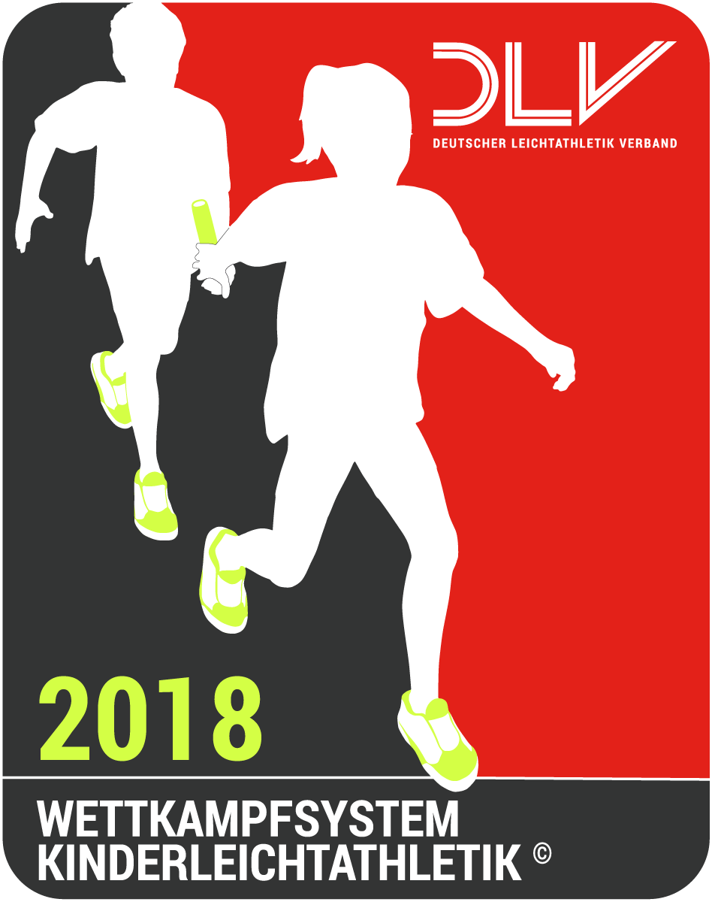
Samstag, 10.11.2018

Beachte: DLO, Anhang 4 – Kinderleichtathletik
Ausrichter: Leichtathletik Verband Sachsen-Anhalt
Austragungsstätte: Leichtathletik Halle Brandberge
Kreuzvorwerk 30, 06120 Halle (Saale)
Beginn: 10.00 Uhr
Meldeschluss: Donnerstag, 11.10. 2018
Meldeadresse: jugend@lvsa.de
Teilnahmerecht: Teilnahmeberechtigt sind Teams der AK U10 (7-9 Jahre) von Vereinen des Leichtathletik Verbandes Sachsen-Anhalt (LVSA) sowie sachsen-anhaltinischen Grundschulen.
Die Anmeldung für das Finale erfolgt über den LVSA. Es werden 15 Teams zugelassen!
Die Auswahl erfolgt nach folgenden Kriterien:
- bei 15 oder weniger Teams können alle gemeldeten Teams antreten
- bei mehr als 15 Teams wird pro Verein nur eine Mannschaft zugelassen
- Vereine, die bereits an einem KiLa - Wettkampf teilgenommen haben, werden bevorzugt
- die Reihenfolge des Eingangs der Meldungen ist entscheidend

Teamgröße: 6 Teilnehmer je Team werden gewertet. Die maximale Teamgröße wird auf 11 Kinder festgelegt. Es starten Mädchen und Jungen im Team gemeinsam. Regionale Zusammenschlüsse mehrerer Vereine und Schulen sind möglich, um die Mindesteilnehmerzahl zu erreichen.

Organisations-
gebühren: 30 €/ Team
(inkl. Teilnehmer-T-Shirt und Teilnehmerurkunde für jedes Kind)

Wettbewerbe: Einzel-Mehrkampf
40m-Sprint + Medizinballstoßen + Wechselspringen
Teamwertung
Einzel-Mehrkampf + Hindernissprintstaffel + Team-Biathlon
Stabspringen (zum Ausprobieren, ohne Wertung)
Videos und entsprechende Beschreibungen zu den Disziplinen sind unter „www.leichtathletik.de – Jugend – Kinderleichtathletik“ zu finden.

Wertung: Es erfolgt eine Team-Rangplatzwertung in allen Disziplinen auf der Grundlage der DLO Anhang 4 (KiLa).
Teamwertung und männlich/weiblich getrennte MK-Einzel-Wertung

Auszeichnung: Jeder Teilnehmer erhält eine Urkunde. Die besten 6 Teams erhalten einen Pokal.
Die Sieger, sowie Zweit- bis Sechstplatzierten des Einzel- mehrkampfs werden geehrt.
Bei der Siegerehrung werden die Kinder von Maskottchen JuLe und nationalen Spitzensportlern erwartet.
Hinweise:
Team-Namen und Teilnehmeranzahl (inkl. T-Shirtgrößen) bitte bis zum Meldetermin an den Ausrichter!
Namen der Teilnehmer bis spätestens 7 Tage vor Wettkampfbeginn auf formloser
Teilnehmerliste (Team, Name, Vorname, JG) an den Ausrichter.

Für Vereine besteht die Möglichkeit, ebenfalls ‚KiLa-Landesfinale 2018 T-Shirts‘ für Erwachsene käuflich in den Größen S, M, L, XL, XXL, XXXL zu erwerben. Verbindliche Bestellungen bis spätestens 14. Oktober 2018 an jugend@lvsa.de

